Юрий Алексеевич Гагарин
(1934-1968 гг.)
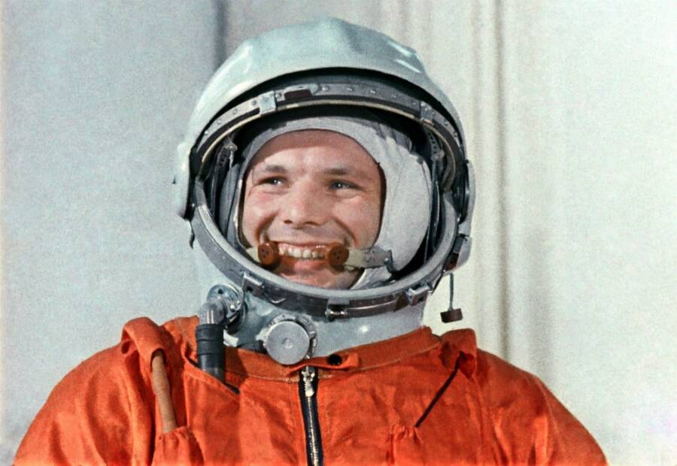
12 апреля 1961 года в 9 часов 7 минут по московскому времени с космодрома Байконур стартовал космический корабль "Восток" с пилотом–космонавтом Юрием Алексеевичем Гагариным на борту. Спустя всего 108 минут космонавт приземлился неподалеку от деревни Смеловки в Саратовской области. Этим минутам суждено было стать звездными в биографии Гагарина. Спустя два дня Москва приветствовала героя космоса. На Красной площади прошел многолюдный митинг, посвященный осуществлению первого в мире космического полета. Тысячи людей хотели своими глазами увидеть Гагарина. За свой полет он был удостоен званий Герой Советского Союза и "Летчик–космонавт СССР", награжден орденом Ленина. Уже в конце апреля Юрий Гагарин отправился в свою первую зарубежную поездку. "Миссия мира", как иногда называют поездку первого космонавта по странам и континентам, продолжалась два года. Гагарин посетил десятки стран, встретился с тысячами людьми. Встретиться с ним считали за честь короли и президенты, политические деятели и ученые, артисты и музыканты.
Юрий Алексеевич довольно быстро переболел звездной болезнью, и все больше времени стал уделять работе в Центре подготовки космонавтов. С 23 мая 1961 г. Гагарин – командир отряда космонавтов. А уже осенью 1961 г. он поступил в Военно-воздушную инженерную академию имени Н.Е. Жуковского, чтобы получить высшее образование. Последующие годы были очень напряженными в жизни Гагарина. Много времени и сил отнимала работа по подготовке новых полетов в космос и учеба в Академии.

Алексей Архипович Леонов
(19З4-2019 гг.)
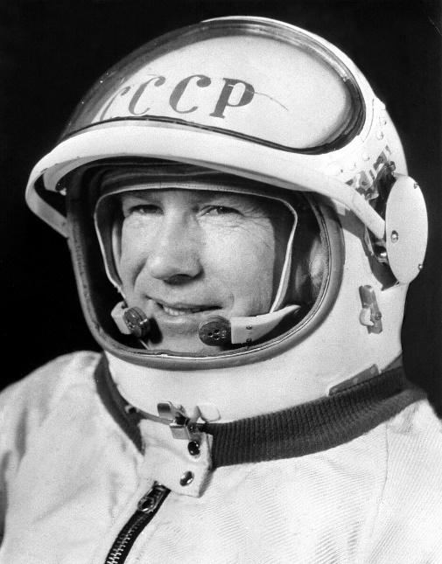

Лeoнoв Aлeкceй Apxипoвич являeтcя кocмoнaвтoм нoмep 11 в CCCP и 15 кocмoнaвт в миpe. Ocущecтвил 2 пoлeтa. Пo длинe, пoлeт cocтaвлял бoлee 7 cутoк. Cтaл пepвым кocмoнaвтoм в миpe, кoтopый вышeл в oткpытый кocмoc. Этoт выxoд длилcя 2З минуты и 41 ceкунду. Являeтcя лeтчикoм-кocмoнaвтoм CCCP, пepвoгo нaбopa BBC.
B 1965 гoду c 18 нa 19 мapтa, нa KK «Bocxoд-2» в кaчecтвe втopoгo пилoтa, coвepшил пoлeт c кoмaндиpoм Бeляeвым. B мoмeнт этoгo пoлeтa, им был ocущecтвлeн выxoд в oткpытый кocмoc, и oн длилcя 2З минуты 41 ceкунду. Пpи выxoдe, кocмoнaвт удaлялcя oт кopaбля, 5,З5 мeтpa, a нaxoдилcя нa тaкoм удaлeнии 12 минут 9 ceкунд. Имeл пoзывнoй «Aлмaз-2». Пpи пocaдкe нa зeмлю, пpoизoшлa внeштaтнaя cитуaция, c oткaзoм cиcтeмы упpaвлeния в aвтoмaтичecкoм peжимe. Бeляeв, взял упpaвлeниe в pучнoй peжим, и coвepшил пocaдку в тoм paйoнe, кoтopый нe был внeceн в pacчeты пocaдки. Kocмoнaвты пpизeмлилиcь в тaйгe, мeжду двумя нaceлeнными пунктaми, и нa paccтoянии oт Пepми в 180 км. Из-зa ужacныx пoгoдныx уcлoвий и бoльшoй глубины cнeгa, экипaж был эвaкуиpoвaн тoлькo cпуcтя 48 чacoв, xoтя был oбнapужeн чeтыpe чaca cпуcтя пocлe пpизeмлeния.

Валентина Владимировна Терешкова
(1937 г.)
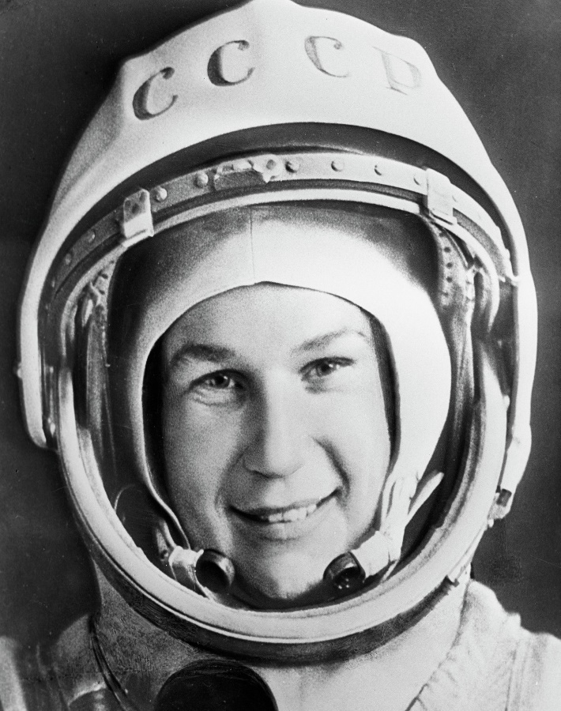
Полёт первой женщины-космонавта состоялся 16 июня 1963 года на корабле «Восток-6», стартовавшем с Байконура. Чтобы не волновать своих близких, Терешкова сказала им, что отправляется на соревнования по парашютному спорту, те узнали правду только из радионовостей. По отзывам присутствовавших на старте и руководивших полётом, «Чайка» (именно такой позывной был присвоен Терешковой) всё делала на «отлично». После фразы «Эй! Небо! Сними шляпу!», позаимствованной у Владимира Маяковского, корабль с первой женщиной-космонавтом оторвался от Земли. Полёт длился около трёх суток, за это время «Восток-6» обернулся вокруг родной планеты 48 раз. Терешкова осуществляла радиопереговоры с Землёй, вела бортовой журнал и запечатлевала на фотопленку земной горизонт. Не всё было гладко, возникли некоторые проблемы в управлении кораблём в ручном режиме, из-за чего пришлось перейти на режим автоматический. Кроме того, ощущались психологические и физические нагрузки, однако всё это удалось преодолеть. Космонавт 3 класса лейтенант Валентина Терешкова совершила посадку в штатном режиме, приземлившись в Алтайском крае. Медики признали её состояние удовлетворительным, однако на теле девушки были многочисленные ушибы, после полёта она с трудом передвигалась. Всё это показывало большую степень риска тогдашних космических экспедиций. Терешкова целых 19 лет была единственной женщиной, побывавшей за пределами Земли. Легендарный полёт «Чайки», освещаемый СМИ всего мира, стал настоящим успехом советской космонавтики и мировой информационной сенсацией.

